Ngày soạn: 3/9/2022
Lớp | 7/1 | 7/2 | 7/3 | 7/4
Ngày dạy | /9/2022 | 9/2022 | 9/2022 | 9/2022
TÊN BÀI DẠY: BÀI 2 - ĐẶC ĐIỂM DÂN CƯ – XÃ HỘI CHÂU ÂU
Môn học/Hoạt động giáo dục: Địa lí; lớp: 7
Thời gian thực hiện: (2 tiết)
I. Mục tiêu
1. Về kiến thức:
- Trình bày được đặc điểm của cơ cấu dân cư, di dân và đô thị hóa ở châu Âu.
2. Về năng lực:

* Năng lực Địa Lí:
- Năng lực nhận thức địa lý: giải thích hiện tượng và quá trình địa lý dân cư, xã hội - Năng lực tìm hiểu địa lý: Phân tích được bảng số liệu về dân cư. Đọc được bản đồ tỉ lệ dân đô thị và một số đô thị ở châu Âu năm 2020.
- Năng lực vận dụng kiến thức địa lý vào cuộc sống: Biết tìm kiếm các thông tin từ các nguồn tin cậy để cập nhật tri thức, số liệu,... về dân cư được học, về xu hướng phát triển trên thế giới và trong nước; biết liên hệ thực tế để hiểu sâu sắc hơn.
* Năng lực chung:
- Năng lực giao tiếp và hợp tác: biết chủ động đưa ra ý kiến giải pháp khi được giao nhiệm vụ để hoàn thành tốt khi làm việc cặp/nhóm.
- Năng lực tự chủ và tự học: biết chủ động tích cực thực hiện nhiệm vụ học tập.
- Năng lực giải quyết vấn đề. : Xác định và làm rõ thông tin; phân tích, tóm tắt những thông tin liên quan từ nhiều nguồn khác nhau;
3. Về phẩm chất:
- Yêu khoa học biết khám phá tìm hiểu các vấn đề xã hội
II. Thiết bị dạy học và học liệu
- Máy tính, máy chiếu.
- Bản đồ tỉ lệ dân đô thị và một số đô thị ở châu Âu năm 2020
- Các bảng số liệu về dân cư châu Âu
- Hình ảnh, video về dân cư đô thị ở châu Âu
III. Tiến trình dạy học
Tiết 4:
1. Hoạt động 1: Mở đầu ( 5 phút)
a) Mục tiêu:
- Tạo sự phấn khởi trước khi bước vào bài học mới.
b) Nội dung:
- Học sinh dựa vào kiến thức đã học và hiểu biết của mình để trả lời câu hỏi.
c) Sản phẩm:
- Học sinh trả lời được các câu hỏi của giáo viên.
d) Tổ chức thực hiện:
- Bước 1: GV chia lớp thành 4 nhóm. Phổ biến trò chơi “Đoán tên tranh”:
GV cho HS xem hình ảnh sau, yêu cầu các nhóm thảo luận trong 1 phút, đặt tên cho bức tranh sau đó giải thích
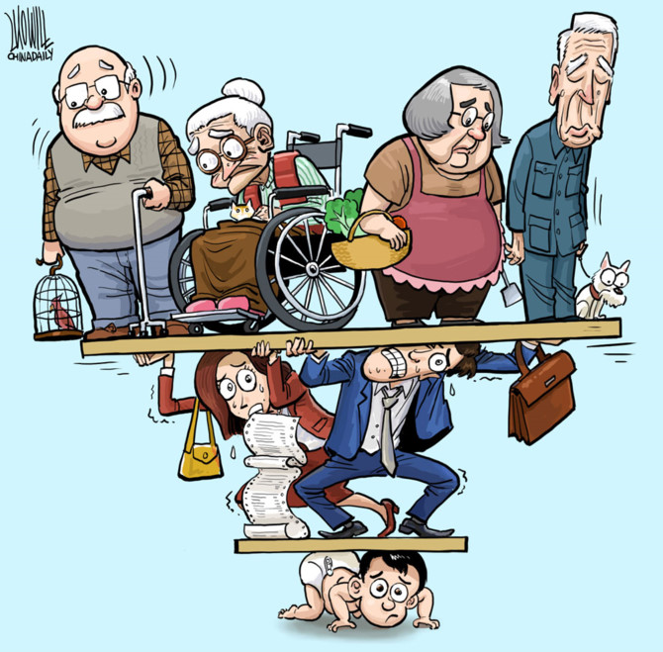
Bước 2: Hs thực hiện nhiệm vụ.
Bước 3: Hs trình bày, Hs khác nhận xét bổ sung.
Bước 4: Gv dẫn dắt vào bài. Như vậy, trong bức tranh trên, các em có thể thấy người già nhiều hơn người trẻ và chỉ có ít người trẻ nhưng phải gồng gánh khá nhiều người già. Đây là một bức tranh biếm họa về già hóa dân số. tình trạng này thường xảy ra chủ yếu ở các nước phát triển, đặc biệt là châu Âu. Để biết rõ hơn về dân cư-xã hội châu Âu thì các em sẽ tìm hiểu trong bài học hôm nay.
2. Hoạt động 2: Hình thành kiến thức
Hoạt động 2.1. Cơ cấu dân cư (22phút)
a) Mục tiêu:
- Trình bày được đặc điểm cơ cấu dân cư ở Châu Âu.
- Phân tích được bảng số liệu về dân cư.
b) Nội dung:
HS đọc thông tin khai thác bảng số liệu 1,2 trong mục 1. Hãy nêu đặc điểm cơ cấu dân cư ở Châu Âu
c) Sản phẩm:
- Năm 2020 số dân của châu Âu khoảng 747 triệu người (bao gồm cả số dân Liên bang Nga) và đứng thứ tư thế giới (sau châu Á châu Phi châu Mỹ)
- Châu Âu có cơ cấu dân số già. Tỷ lệ người dưới 15 tuổi thấp và có xu hướng giảm (năm 1990 là 20,5% năm 2020 giảm xuống còn 16,1%), tỷ lệ người từ 6,5 tuổi trở lên cao và có xu hướng tăng (năm 1990 là 12,6% năm 2020 tăng lên 19,1%)
- Các quốc gia ở châu Âu có tình trạng mất cân bằng giới tính với số nữ nhiều hơn số nam: năm 1990 tỷ lệ nữ là 51,9%, tỷ lệ Nam là 48,1% :năm 2020 tỷ lệ nữ là 51,7%, tỷ lệ Nam là 48,3%.
- Dân cư châu Âu có trình độ học vấn cao ảnh hưởng rõ rệt đến năng suất lao động ở châu Âu, năm 2020 số năm đi học bình quân của người trên 25 tuổi ở châu Âu là 11,85, thuộc hàng cao nhất thế giới.
d) Tổ chức thực hiện:
- Bước 1: Giáo viên yêu cầu học sinh đọc thông tin ghi lại một số ý chính về đặc điểm dân cư xã hội của châu Âu.
- Bước 2: học sinh làm việc cá nhân hoặc cặp đôi đọc thông tin trong mục và khai thác Bảng 1,2 để thực hiện nhiệm vụ.
- Bước 3: Hs trình bày, Hs khác nhận xét bổ sung.
- Bước 4: Giáo viên nhận xét sản phẩm học tập của học sinh
NỘI DUNG HỌC TẬP 1
- Số dân châu Âu năm 2020 là 747 triệu người đứng thứ tư thế giới.
- Châu Âu có cơ cấu dân số già.
- Châu Âu có tình trạng mất cân bằng giới tính.
- Dân cư châu Âu có trình độ học vấn cao
Hoạt động 2.2. Đô thị hóa (18phút)
a) Mục tiêu:
- Trình bày đặc điểm đô thị hóa ở Châu Âu .
- Đọc được bản đồ tỉ lệ dân đô thị và một số đô thị ở châu Âu năm 2020.
b) Nội dung:
- HS đọc thông tin trong mục 2 cho biết, các đặc điểm của đô thị hóa ở Châu Âu
- HS dựa vào hình 1 Kể tên các đô thị từ 5 triệu người trở lên ở châu Âu.
c) Sản phẩm:
- Đặc điểm đô thị hóa ở Châu Âu Châu Âu:
+ Có lịch sử đô thị hóa lâu đời từ thế kỷ XIX
+ Quá trình đô thị hóa gắn liền với công nghiệp hóa.
+ Ở các vùng công nghiệp lâu đời nhiều đô thị mở rộng và nối liền với nhau tạo thành dải đô thị, cụm đô thị xuyên biên giới.
+ Đô thị hóa nông thôn phát triển nhanh tạo nên các đô thị vệ tinh.
+ Châu Âu có mức độ đô thị hóa cao 75% dân cư sống ở thành thị và có sự khác nhau giữa các khu vực.
- Các đô thị lớn từ 5 triệu dân trở lên ở châu Âu: Pa-ris, Mat-xcơ-va, Luân Đôn, Xanh pê-tec-bua, Ma-đrit, Bác -xê-lô-na.
d) Tổ chức thực hiện:
- Bước 1: Giáo viên yêu cầu học sinh làm việc cá nhân hoặc cặp đôi đọc thông tin trong sách giáo khoa và phân tích bản đồ hình 1 để trả lời các câu hỏi trong mục
- Bước 2: Học sinh làm việc với thông tin và bản đồ để thực hiện nhiệm vụ
- Bước 3: Hs trình bày, Hs khác nhận xét bổ sung.
- Bước 4: Giáo viên nhận xét sản phẩm học tập của học sinh.
Giáo viên cung cấp cho học sinh một số hình ảnh về các đô thị cụm đô thị đô thị vệ tinh ở châu Âu .
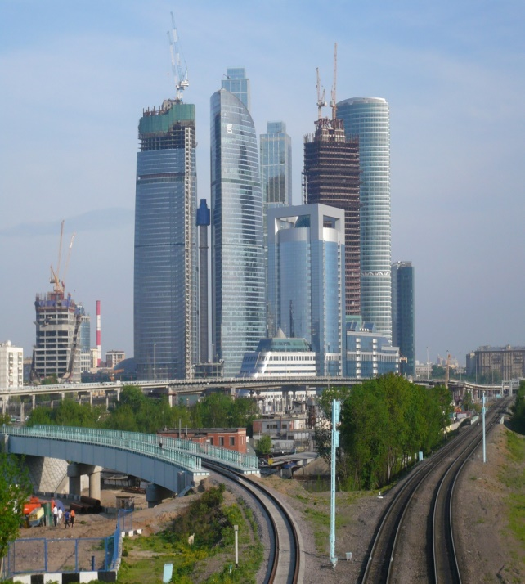
Thủ đô Pari (Pháp)13 triệu người Thủ đô Mat-xcơ-va (Nga) 12,3 triệu người
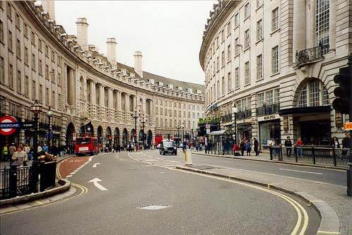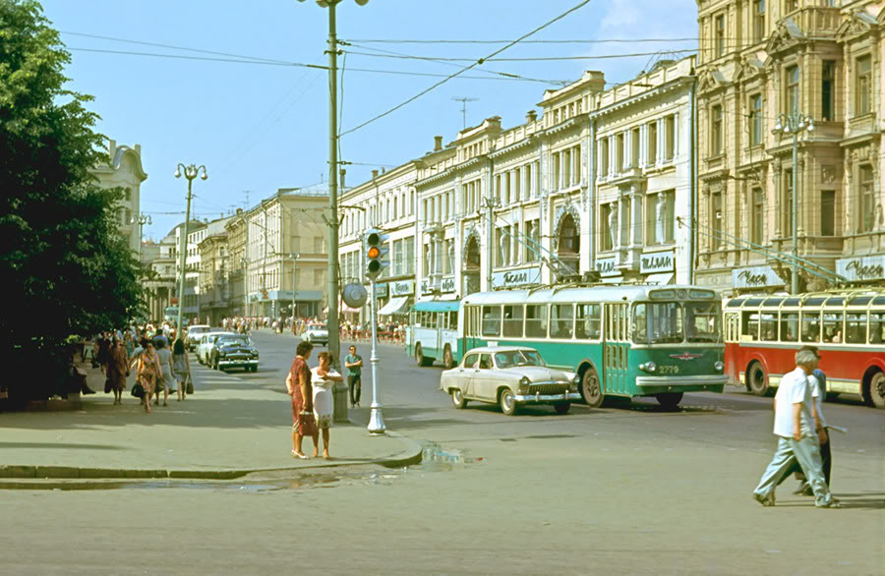
Thủ đô Luân Đôn ( Anh) 8.6 triệu người Thành phố Xanh pê-tec-bua 5,5 triệu người

NỘI DUNG HỌC TẬP 2
- Đặc điểm đô thị hóa ở Châu Âu Châu Âu:
+ Có lịch sử đô thị hóa lâu đời từ thế kỷ XIX
+ Quá trình đô thị hóa gắn liền với công nghiệp hóa.
+ Ở các vùng công nghiệp lâu đời nhiều đô thị mở rộng và nối liền với nhau tạo thành dải đô thị, cụm đô thị xuyên biên giới.
+ Đô thị hóa nông thôn phát triển nhanh tạo nên các đô thị vệ tinh.
+ Châu Âu có mức độ đô thị hóa cao 75% dân cư sống ở thành thị và có sự khác nhau giữa các khu vực.
- Các đô thị lớn từ 5 triệu dân trở lên ở châu Âu: Pa-ris, Mat-xcơ-va, Luân Đôn, Xanh pê-tec-bua, Ma-đrit, Bác -xê-lô-na.
Tiết 5:
Hoạt động 2.3. Di cư (18phút)
a) Mục tiêu:
- Trình bày được vấn đề di dân ở châu Âu.
b) Nội dung:
- Đọc thông tin trong mục 3, cho biết đặc điểm di cư ở châu Âu.
c) Sản phẩm:
- Nhập cư là một trong những nguyên nhân quan trọng khiến châu Âu là một châu lục đông dân từ thời cổ đại.
- Từ đầu thế kỉ XX đến đầu thế kỉ XIX, số lượng người từ các châu lục, khu vực khác nhập cư vào châu Âu ngày càng nhiều. Năm 2019, châu Âu tiếp nhận khoảng 82 triệu người di cư quốc tế.
- Di cư trong nội bộ châu Âu ngày càng gia tăng và có ảnh hưởng đến dân số của các quốc gia.
d) Tổ chức thực hiện:
- Bước 1: + Giáo viên cho học sinh xem video về vấn đề di dân ở châu Âu. Yêu cầu HS nêu nội dung của video.
+ Giáo viên giải thích ngắn gọn thuật ngữ di cư, di cư quốc tế và di cư nội địa.
- Bước 2: Giáo viên cho học sinh làm việc với thông tin trong mục để nắm được những nội dung chính về vấn đề di cư của châu Âu.
- Bước 3: Học sinh làm việc với thông tin để thực hiện nhiệm vụ học tập.
- Bước 4: Giáo viên nhận xét sản phẩm học tập và chuẩn hóa kiến thức.
(GV có thể cho HS xem 1 số hình ảnh/video về vấn đề người Việt Nam di cư qua châu Âu)
NỘI DUNG HỌC TẬP 3
- Nhập cư là một trong những nguyên nhân quan trọng khiến châu Âu là một châu lục đông dân từ thời cổ đại.
- Từ đầu thế kỉ XX đến đầu thế kỉ XIX, số lượng người từ các châu lục, khu vực khác nhập cư vào châu Âu ngày càng nhiều. Năm 2019, châu Âu tiếp nhận khoảng 82 triệu người di cư quốc tế.
- Di cư trong nội bộ châu Âu ngày càng gia tăng và có ảnh hưởng đến dân số của các quốc gia.
3. Hoạt động 3: Luyện tập (22 phút)
a) Mục tiêu:
- Rèn luyện kĩ năng vẽ biểu đồ tròn và nhận xét biểu đồ.
- Củng cố kiến thức về đặc điểm dân cư của châu Âu.
b) Nội dung:
- Dựa vào bảng 1 trang 101, vẽ biểu đồ tròn thể hiện cơ cấu dân số theo nhóm tuổi ở châu Âu năm 1990 và năm 2020. Nêu nhận xét.
c) Sản phẩm:
- Học sinh vẽ được biểu đồ cơ cấu dân số theo nhóm tuổi ở châu Âu năm 1990 và năm 2020.
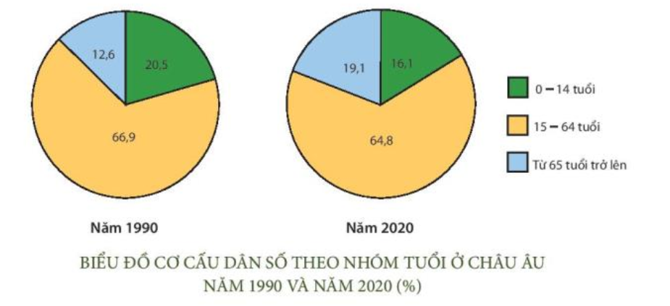

- Nhận xét: Châu Âu có cơ cấu dân số già. Giai đoạn 1990 – 2020, trong cơ cấu dân số châu Âu, nhóm 0-14 tuổi và 15-64 tuổi có xu hướng giảm, nhóm trên 65 tuổi có xu hướng tăng.
+ Nhóm 0-14 tuổi chiếm tỉ lệ thấp, có xu hướng giảm. Năm 1990 là 20,5% ,năm 2020 giảm xuống còn 16,1% (giảm 4,4%).
+ Nhóm 15-64 tuổi chiếm tỉ lệ lớn nhất nhưng cũng đang có xu hướng giảm. Năm 1990 là 66,9%, năm 2020 giảm xuống còn 64,8% (giảm 2,1%).
+ Nhóm từ 65 tuổi trở lên tăng nhanh. Năm 1990 chiếm tỉ lệ 12,6%, năm 2020 tăng lên 19,1% (tăng 6,5%).
d) Tổ chức thực hiện:
- Bước 1: + Giáo viên hướng dẫn cách vẽ biểu đồ tròn (nêu cụ thể các bước vẽ ra).
Bước 1: Xác định loại biểu đồ cần vẽ: Với số liệu là tỷ lệ (%) của cơ cấu, tổng là (100%) như đầu bài ra ta nên chọn kiểu biểu đồ hình tròn.
Bước 2: Đổi từ (%) ra độ (⁰): Cả hình tròn (360⁰) tương ứng với (100%)
=> 1% = 360 :100 = 3,6⁰
Bước 3: Dùng compa vẽ hai đường tròn bằng nhau (như sau):
Bước 4: Từ tâm đường tròn kẻ tia 12 giờ.
(Mỗi đường tròn tương ứng cho biểu đồ cơ cấu dân số theo nhóm tuổi của 1 năm).
Bước 5: Thể hiện các nhóm tuổi ở châu Âu.
Bước 6: Sau khi vẽ xong tiến hành tô màu hoặc ký hiệu, chú thích và điền tên biểu đồ.
+ Cho học sinh làm việc cá nhân hoặc làm việc nhóm để dựa vào bảng 1 trang 101, vẽ biểu đồ tròn thể hiện cơ cấu dân số theo nhóm tuổi ở châu Âu năm 1990 và năm 2020. Nêu nhận xét.
- Bước 2: Học sinh làm việc cá nhân hoặc làm việc nhóm để thực hiện nhiệm vụ.
- Bước 3: Học sinh/Nhóm trình bày kết quả làm việc. Các học sinh khác lắng nghe, bổ sung.
- Bước 4: Giáo viên nhận xét sản phẩm học tập và chuẩn hóa kiến thức.
4. Hoạt động 4: Vận dụng ( 5 phút)
a) Mục tiêu:
- Tìm kiếm thông tin để mở rộng kiến thức về ảnh hưởng của cơ cấu dân số già đến sự phát triển kinh tế - xã hội ở châu Âu và liên hệ được với Việt Nam.
- Rèn luyện năng lực tìm kiếm thông tin, giải quyết vấn đề.
b) Nội dung:
- Tìm hiểu về ảnh hưởng của cơ cấu dân số già đến sự phát triển kinh tế - xã hội ở châu Âu.
c) Sản phẩm:
- Học sinh tìm kiếm thông tin về ảnh hưởng của cơ cấu dân số già đến sự phát triển kinh tế - xã hội ở châu Âu, sau đó ghi lại những nội dung tìm hiểu được thành một bài báo cáo chia sẻ với cả lớp và GV.
d) Tổ chức thực hiện:
- Bước 1: GV giao nhiệm vụ cho HS về nhà tìm hiểu, thu thập thông tin từ internet về ảnh hưởng của cơ cấu dân số già đến sự phát triển kinh tế - xã hội ở châu Âu. Giáo viên có thể gợi ý HS: Ảnh hưởng của cơ cấu dân số già đến lực lượng lao động, đến các dịch vụ chăm sóc sức khỏe người già,…
- Bước 2: Giáo viên yêu cầu HS báo cáo kết quả làm việc vào đầu giờ học sau.
- Bước 3: HS về nhà tìm kiếm thông tin để hoàn thành nhiệm vụ.
- Bước 4: Giáo viên nhận xét sản phẩm học tập và chuẩn hóa kiến thức vào tiết sau.
* Hướng dẫn học ở nhà:
- Học thuộc Nội dung 1,2,3
- Đọc trước bài 3
PHIẾU BÀI TẬP
CHỦ ĐỀ: ĐẶC ĐIỂM DÂN CƯ – XÃ HỘI CHÂU ÂU
Họ và tên HS:…………………..............……………………Lớp:…….........……
I. TRẮC NGHIỆM Lựa chọn phương án đúng
Câu 1. Số dân của châu Âu đứng thứ 4 trên thế giới sau
- châu Á, châu Phi và châu Mĩ.
- châu Á, châu Phi và châu Đại Dương.
- châu Phi, châu Mĩ và châu Đại Dương.
- châu Á, châu Mĩ và châu Đại Dương.
Câu 2. Dân cư châu Âu có
- tỉ lệ người dưới 15 tuổi và người từ 65 tuổi trở lên đều thấp.
- tỉ lệ người dưới 15 tuổi và người từ 65 tuổi trở lên đều cao.
- tỉ lệ người dưới 15 tuổi thấp, tỉ lệ người từ 65 tuổi trở lên cao.
- tỉ lệ người dưới 15 tuổi cao, tỉ lệ người từ 65 tuổi trở lên thấp.
Câu 3. Ý nào không phải là đặc điểm cơ cấu dân cư châu Âu?
- Cơ cấu dân số già.
- Cơ cấu dân số trẻ.
- Tỉ lệ nữ nhiều hơn nam.
- Trình độ học vấn cao.
Câu 4. Châu Âu có cơ cấu dân số già là do
- số người nhập cư vào châu Âu ngày càng nhiều.
- tỉ lệ gia tăng dân số tự nhiên thấp.
- tuổi thọ của dân cư ngày càng tăng.
- cả hai ý B và C.
Câu 5. Năm 2020, tỉ lệ dân đô thị ở châu Âu là khoảng
- 60%
- 65%
- 70%
- 75%
Câu 6. Năm 2020, các nước có tỉ lệ dân đô thị từ 90% trở lên là
- Na Uy, Thủy Điển, Phần Lan.
- Anh, Pháp, Đức.
- Ai-xơ-len, Bỉ, Hà Lan.
- Phần Lan, Thụy Sĩ, I-ta-li-a.
Câu 7. Năm 2020, các đô thị nào trong các đô thị dưới đây ở châu Âu có số dân từ 10 triệu người trở lên?
- Xanh pê-téc-bua, Ma-đrít.
- Mát-xcơ-va, Pa-ri.
- Béc-lin, Viên.
- Rô-ma, A-ten.

II. TỰ LUẬN
Câu 1. Trình bày hậu quả của cơ cấu dân số già ở châu Âu? Nêu một số biện pháp giả quyết vấn đề dân số già ở châu Âu

